<토토과> 활동 일지
일시 | 2019년 11월 27일 | 참석자 | 박우진 김희원 이승혁 윤혜린. 김형규. 김도형
활동주제 | 가장 효율적인 문고리를 조사하는 실험 활동
주제 선정 이유 | 평소에 집에서 생활하면서는 문을 열면서 느끼지 못했는데, 학교에서도 문을 열고 닫다 보니 문마다 열 때 사용해야 하는 에너지가 다르다고 여겨졌고, 상대적으로 더 힘이 많이 들고, 사람들에게 더 편리하게 이용되는 문고리가 따로 있는지 알고 싶어서, 그리고 궁극적으로 사람들에게 가장 효율적인 문고리를 제안하고 싶어서 위 실험을 준비하게 되었다.
세부 활동 계획 | 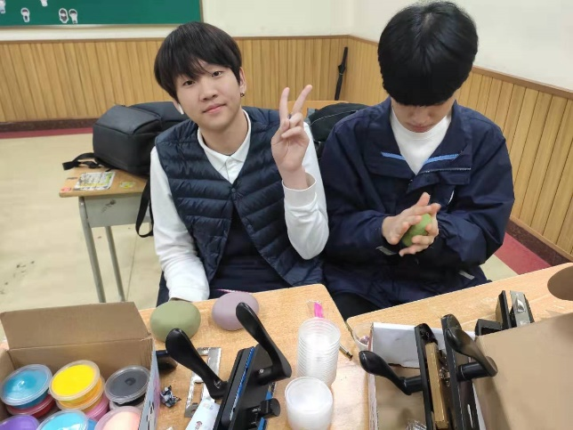  문세상황(주제 선정 이유)를 인식한 뒤 구체적인 결과를 도출하기 위한 시험 계획부터 짜게 되었다. 일단 타오바오에서 문고리에 종류를 조사하여 문고리 후보를 세 가지로 설정하였고, 우리가 조사해야 할 두가지 사항을 결정하였다.  하나. 가장 적은 에너지를 이용하여 문을 열 수 있는 고리는 무엇인가?  둘. 손으로 쥐었을 때 가장 편한 것은 어떤 종류 인가?  먼저 다른 실험 영상을 찾아보니, 에너지를 조사할 때 에너지 측정 기계와 손 감지 센서를 이용하여 문고리가 받는 에너지를 집적적으로 수집하였다. 하지만 우리는 그러한 기구와 기술력이 없기 때문에, 클레이를 이용하여 문고리를 사용했을 때 클레이가 들어간 정도를 비교하여 에너지를 측정하기로 결정하였다.  다음으로 편한 문고리는 주관적인 생각이 이를 좌우하기 때문에, 투표를 통해 순위를 정하기로 결정했다.  실험 과정은 다음과 같았다.  - 구매한 문고리를 조립한다.  - 클레이 세 뭉치를 같은 높이가 되도록 평평하게 뭉친다.  - 세 가지 문고리의 순서를 정하고 클레이를 문고리 위에 올려서 문고리를 실제로 사용해본다.  - 클레이의 움푹 들어간 정도를 측정하여 세 가지를 비교하고, 가장 적게 들어간 문고리부터 순위를 매긴다.  - 실제로 문고리를 사용해본 뒤 가장 편하게 손에 잡히는 손잡이가 무엇인지 투표한다.  우리가 설정한 세 개의 후보는 다음 표와 같다. 먼저 우리는 에너지량을 조사하기 위한 실험부터 진행하였다  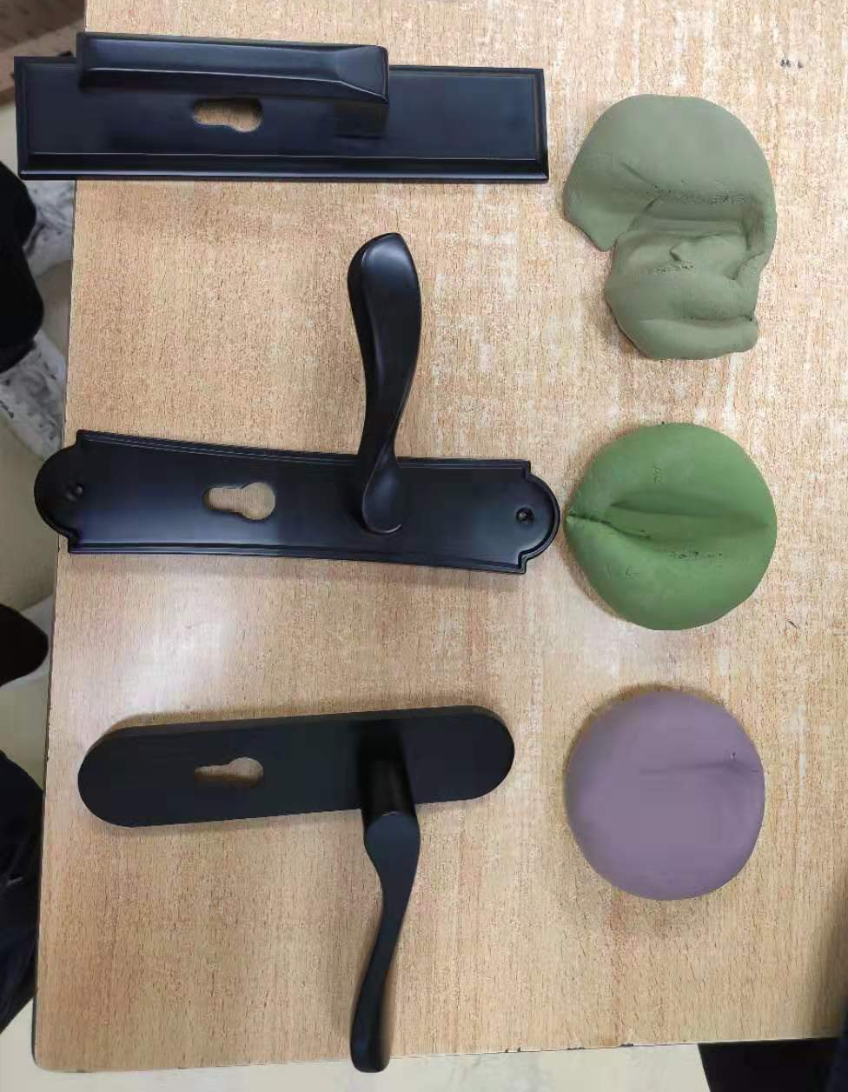  결과는 왼쪽 사진과 같이 3번(3.5cm)>2번(3cm)>1번(2cm) 순으로 클레이가 파였으므로 1번이 가장 적은 에너지, 그 다음은 2번, 마지막으로 3번순이였다. 이 결과로 봤을 때 우리는 첫번째 연구주제에 대해 1번 문소리가 가장 효율적이라는 결론을 내릴 수 있었다.  다음으로 문 손잡이가 얼마나 편한지에 대해서는 부원들끼리의 투표를 통해 순위를 정했는데 1번이 3표, 2번이 3표, 3번이 0표였다.  따라서 이 실험을 통해 우리는 1번이 전체적으로 가장 효율적이라는 결론을 내렸다. 다른 사람들에게도 1번과 같은 형식의 문 손잡이를 사용할 것을 추천한다.
  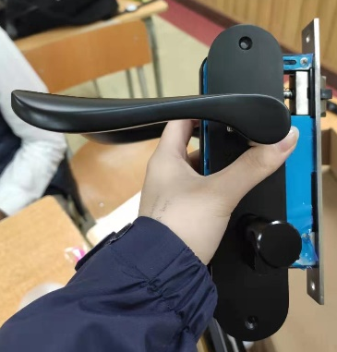 | 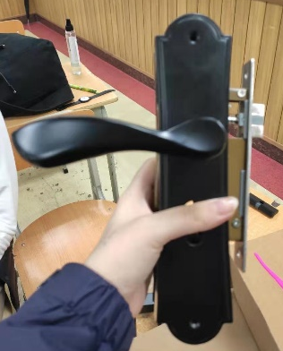 | 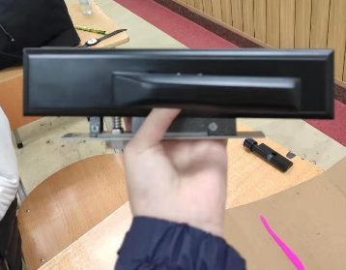
  1번: 끝부분이 내려가 있다 | 2번: 끝부분이 올라가 있다. | 3번: 전체적으로 평평하다.
평가 | 참신하고 진로와 잘 맞는 효과적인 실험이라고 여겨졌고, 결과가 알아내기 쉽게 도출되어 성공적인 실험이라고 생각했고, 따라서 뿌듯했다. 하지만 2번째 연구 주제에 대해 조사할 시간이 조금 부족해 동아리 자체 내에서만 문손잡이의 편리 정도에 대해 평가하고 투표하여 아쉬웠고, 다음에 기회가 된다면 대중을 대상으로 2번째 연구 주제에 대한 설문조사를 진행해보고 싶다.
차시 활동 내용 | 동아리 발표대회 활동 최종 확인 및 리허설

